|  |  |
| --- | --- |
| SỞ TT&TT NGHỆ AN  **TRUNG TÂM CNTT&TT**  **Mã đề: NAICT-109** | **CỘNG HÒA XÃ HỘI CHỦ NGHĨA VIỆT NAM**  **Độc lập - Tự do - Hạnh phúc** |

**BẢNG DỮ LIỆU CHO SẴN**

**I. Nội dung phần dữ liệu Word:**

## 1.1. Nội dung dữ liệu câu 2 của phần 2.1: *(lưu ý chỉ copy dữ liệu nội dung bài dưới đây)*

**LÊ HỒNG PHONG – NGƯỜI CỘNG SẢN TRỌN ĐỜI HY SINH VÌ SỰ NGHIỆP CÁCH MẠNG GIẢI PHÓNG DÂN TỘC**

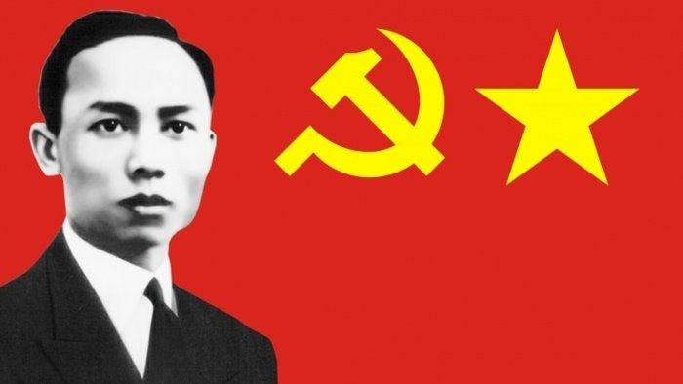

Cố Tổng Bí thư Lê Hồng Phong

Đồng chí Lê Hồng Phong là người con ưu tú của quê hương Nghệ An, học trò xuất sắc của Nguyễn Ái Quốc, là Tổng Bí thư của Đảng Cộng sản Đông Dương từ năm 1932 đến giữa năm 1936, là Ủy viên Ban Chấp hành Quốc tế Cộng sản trong nhiệm kỳ Đại hội Quốc tế Cộng sản lần thứ VII.

Tuổi trẻ nung nấu nhiệt huyết đấu tranh!

Lê Hồng Phong tên thật là Lê Văn Dục, sau đổi là Lê Huy Doãn, sinh năm 1902 trong một gia đình hiếu học ở làng Đông Thôn, tổng Thông Lãng, phủ Hưng Nguyên, nay là xã Hưng Thông, huyện Hưng Nguyên, tỉnh Nghệ An. Tuổi thơ Lê Hồng Phong gắn bó với quê hương Hưng Nguyên, Nghệ An - vùng quê địa linh nhân kiệt, hiếu học, giàu truyền thống đấu tranh cách mạng. Kết thúc bậc sơ học, Lê Hồng Phong thi đậu bằng Sơ học yếu lược, song không có tiền để học tiếp, Lê Hồng Phong đành phải bỏ học và đi làm công nhân tại Vinh - Bến Thủy. Thời gian làm công nhân ở Vinh – Bến Thủy, Lê Hồng Phong càng thấm thía hơn nỗi khổ nhục của người dân mất nước và càng nung nấu hơn ý chí tìm đường cứu nước, cứu dân. Thời gian này Lê Huy Doãn kết bạn với Phạm Thành Khôi, tức Phạm Hồng Thái, hai người trở thành bạn bè, đồng chí thân thiết trên con đường cách mạng tiếp theo. Tại đây, Lê Hồng Phong tích cực hoạt động trong các phong trào đấu tranh đòi quyền lợi của công nhân. Cuối năm 1923, công nhân Nhà máy diêm Bến Thủy đình công phản đối chủ trừng phạt công nhân và đòi tăng lương. Do tích cực vận động công nhân đấu tranh đòi quyền lợi, phản đối chính sách hà khắc của giới chủ, nên Phạm Thành Khôi và Lê Huy Doãn bị chủ đuổi việc.

Tháng 1 năm 1924, ở tuổi 22, Lê Hồng Phong cùng người bạn Phạm Thành Khôi đã bí mật sang Thái Lan tìm cách tiếp xúc với các cơ sở yêu nước và cách mạng, tìm đường cứu nước, với quyết tâm "chuyến đi này nếu không làm rạng rỡ non sông, quyết không trở về Tổ quốc, quê hương". Từ Thái Lan qua Trung Quốc, Lê Hồng Phong gia nhập Tâm Tâm xã và tham gia cùng Phạm Hồng Thái trong vụ ám sát Toàn quyền Méc lanh nhưng thất bại. Phạm Hồng Thái nhảy xuống sông Châu Giang hy sinh, Lê Hồng Phong mất đi một người bạn, một người đồng chí thân thiết. Cuối năm 1924, khi Nguyễn Ái Quốc đến Quảng Châu, tiếp xúc với những người Việt Nam yêu nước, lập ra tổ chức Hội Việt Nam Cách mạng Thanh niên, Lê Hồng Phong đã trở thành một trong những học trò đầu tiên, được Nguyễn Ái Quốc dẫn dắt đi theo chủ nghĩa Mác - Lênin và con đường cách mạng vô sản, được Người giới thiệu vào học ở trường Quân sự Hoàng Phố, đã trở thành một trong những nhân vật ưu tú nhất trong lớp cán bộ đầu tiên của Đảng.

Để đáp ứng yêu cầu nhiệm vụ cách mạng, Lê Hồng Phong đã tích cực tham gia học tập, rèn luyện ở tất cả các môi trường mà mình được giới thiệu vào đào tạo, bồi dưỡng. Chỉ trong vòng 4 năm từ 1924-1928, ông đã được học tập cả quân sự, cả lý luận tại Trường Quân sự Hoàng Phố, Trường Không quân ở Quảng Châu (Trung Quốc), Trường Lý luận quân sự của lực lượng không quân Xô viết ở Lêningrát, Trường Đào tạo phi công quân sự ở Liên Xô. Sau đó, ông được cử đi học tập lý luận cách mạng một cách hệ thống tại Trường Đại học Phương Đông của Quốc tế Cộng sản ở Mátxcơva. Trước khi trở thành đảng viên Đảng Cộng sản Việt Nam, Lê Hồng Phong đã được kết nạp vào Đảng Cộng sản Trung Quốc và Đảng Cộng sản Liên Xô.

Những đóng góp to lớn cho sự nghiệp cách mạng Việt Nam

Lê Hồng Phong tham gia hoạt động và lãnh đạo cách mạng Việt Nam trong những thời kỳ khó khăn, cam go nhất. Khi còn học tập tại Liên Xô vào năm 1929, đồng chí nhận thấy sự cần thiết phải tranh thủ sự giúp đỡ của Quốc tế Cộng sản đối với phong trào cách mạng Đông Dương, trước mắt là đối với sự ra đời của một đảng cách mạng chân chính ở Việt Nam. Vì vậy, Lê Hồng Phong đã chủ động báo cáo lãnh đạo Quốc tế Cộng sản về tình hình phát triển của cách mạng Việt Nam, sự giúp đỡ không thể thiếu của Quốc tế Cộng sản, để sớm có sự ra đời của một đảng cộng sản ở Việt Nam. Báo cáo này trên thực tế đã góp thêm cơ sở để Quốc tế Cộng sản ngày 27/10/1929 có thư kêu gọi những người cách mạng Đông Dương sớm hợp nhất các tổ chức cộng sản thành một đảng cộng sản duy nhất ở Việt Nam. Nắm được xu thế đó, chính lãnh tụ Nguyễn Ái Quốc bằng sự nhạy bén chính trị đã chủ động triệu tập Hội nghị hợp nhất các tổ chức cộng sản trong nước để thành lập Đảng Cộng sản Việt Nam vào ngày 3/2/1930, đánh dấu bước ngoặt vĩ đại của cách mạng Việt Nam, chấm dứt thời kỳ khủng hoảng về đường lối và tổ chức lãnh đạo cách mạng Việt Nam.

Lê Hồng Phong cũng là người có công lao to lớn trong việc khôi phục, phát triển tổ chức Đảng trong thời kỳ thoái trào của cách mạng Việt Nam sau Cao trào cách mạng 1930-1931, với đỉnh cao là Xôviết Nghệ - Tĩnh. Thời điểm này, cách mạng Việt Nam gặp muôn vàn khó khăn và tổn thất nặng nề. Hầu hết các ủy viên Trung ương, các xứ ủy viên đều bị địch bắt hoặc bị sát hại; hàng trăm cán bộ, hàng nghìn đảng viên bị bắt bớ, tù đày. Các tổ chức đảng từ Trung ương đến cơ sở phần nhiều bị tan vỡ hoặc tê liệt. Trước tình hình đó, tháng 11/1931, theo Chỉ thị của Quốc tế Cộng sản, Lê Hồng Phong về nước để lãnh đạo việc khôi phục, phát triển tổ chức đảng, đưa cách mạng Đông Dương vượt qua giai đoạn khó khăn, hiểm nghèo.

Tháng 3/1934, Lê Hồng Phong cùng một số đồng chí tiến hành Hội nghị thành lập Ban lãnh đạo của Đảng ở ngoài nước (lúc đó gọi là Ban Chỉ huy ở ngoài của Đảng). Ban Chỉ huy ở ngoài có chức năng như một Ban Chấp hành Trung ương lâm thời do đồng chí Lê Hồng Phong làm Bí thư, đồng chí Hà Huy Tập là ủy viên phụ trách công tác tuyên huấn. Ban Chỉ huy ở ngoài đã chuẩn bị và quyết định triệu tập Đại hội lần thứ nhất của Đảng họp tại Ma Cao (Trung Quốc) từ ngày 27 đến 31/3/1935. Đại hội đã thảo luận thông qua Nghị quyết chính trị về tình hình quốc tế, trong nước, về Đảng, về các tổ chức quần chúng, những nhiệm vụ trước mắt của Đảng; thảo luận và thông qua 12 nghị quyết về công tác vận động các đoàn thể, tổ chức quần chúng. Điều lệ của Đảng Cộng sản và các điều lệ về đoàn thể, hội quần chúng; thông qua thư gửi Chấp ủy Quốc tế Cộng sản, các Đảng Cộng sản Pháp, Liên Xô, Ấn Độ, Xiêm; thông qua Tuyên ngôn gửi những người lao động trong nước.

Mặc dù Lê Hồng Phong không trực tiếp dự Đại hội lần thứ nhất của Đảng Cộng sản Đông Dương vì phải dẫn đầu đoàn đại biểu Đảng Cộng sản Đông Dương đi dự Đại hội VII của Quốc tế Cộng sản (từ 25/7 đến 31/8/1935), song vai trò và tư tưởng chỉ đạo của đồng chí Lê Hồng Phong được thể hiện trong tiến trình và kết quả Đại hội. Đại hội đã thông qua nhiều vấn đề quan trọng về tổ chức của Đảng Cộng sản Đông Dương do Ban Chỉ huy ở ngoài dự thảo. Đặc biệt Đại hội đã khẳng định và nêu rõ quan hệ giữa Ban Chỉ huy ở ngoài với Ban Chỉ huy Trung ương Đảng ở trong nước. Đồng chí Lê Hồng Phong được bầu làm Tổng Bí thư của Đảng Cộng sản Đông Dương tại Đại hội này.

Trên cương vị Tổng Bí thư Đảng Cộng sản Đông Dương trong những năm 1935 - 1936 và Ủy viên Ban Chấp hành Quốc tế Cộng sản từ mùa thu năm 1935, Lê Hồng Phong đã có nhiều cống hiến to lớn trong việc lãnh đạo tổ chức và xây dựng đường lối chính trị của Đảng phù hợp với tình hình mới trên thế giới và trong nước, trên cơ sở vận dụng Nghị quyết Đại hội VII của Quốc tế Cộng sản.

Với cương vị Ủy viên Ban Chấp hành Quốc tế Cộng sản, Lê Hồng Phong đã cùng với Trung ương triệu tập và chủ trì Hội nghị cán bộ toàn quốc của Đảng vào tháng 7/1936 tại Thượng Hải. Căn cứ vào diễn biến của tình hình thế giới và tình hình Đông Dương, theo tinh thần Nghị quyết Đại hội VII Quốc tế Cộng sản, Hội nghị đã quyết định chuyển hướng mục đích và nhiệm vụ trước mắt của cách mạng, xác định rõ mục tiêu trực tiếp là đấu tranh chống chế độ phản động thuộc địa, chống phát xít và chiến tranh đế quốc, đòi dân chủ, dân sinh và hòa bình. Theo đề nghị của Lê Hồng Phong, Hội nghị quyết định thành lập một mặt trận rộng rãi lấy tên là Mặt trận Nhân dân phản đế Đông Dương bao gồm các giai cấp, các đảng phái, các đoàn thể chính trị và tín ngưỡng, tôn giáo khác nhau, các dân tộc ở Đông Dương để cùng nhau tranh đấu đòi những điều dân chủ sơ đẳng. Cùng với việc chuyển hướng về nhiệm vụ cách mạng. Hội nghị quyết định thay đổi các hình thức tổ chức và phương pháp đấu tranh của quần chúng, chuyển từ tổ chức bí mật, đấu tranh bất hợp pháp là chủ yếu sang tổ chức và đấu tranh công khai hợp pháp và nửa hợp pháp là chủ yếu.

Trước sự lớn mạnh của phong trào cách mạng trong nước, cuối năm 1937, Lê Hồng Phong về nước, hoạt động bí mật tại Sài Gòn, trực tiếp cùng Trung ương Đảng chỉ đạo phong trào cách mạng trong tình hình mới. Tháng 3/1938, Lê Hồng Phong tham gia Hội nghị Ban Chấp hành Trung ương Đảng bàn việc mở rộng hơn nữa chính sách Mặt trận của Đảng. Trong Hội nghị này, đồng chí Nguyễn Văn Cừ được bầu làm Tổng Bí thư của Đảng. Nắm sát tình hình thực tế, Lê Hồng Phong đã cùng với Trung ương Đảng, đứng đầu là đồng chí Nguyễn Văn Cừ quyết định chuyển Mặt trận Nhân dân phản đế Đông Dương thành Mặt trận Dân chủ thống nhất Đông Dương và coi đây là nhiệm vụ trung tâm của Đảng trong giai đoạn hiện tại nhằm tập hợp rộng rãi hơn nữa đông đảo quần chúng, tranh thủ hơn nữa mọi lực lượng có thể tranh thủ. Trong điều kiện khó khăn và phức tạp của tình hình lúc bấy giờ, chủ trương thành lập Mặt trận Dân chủ thống nhất Đông Dương của Đảng là đúng đắn, thu hút được rộng rãi mọi lực lượng. Vì vậy, phong trào đấu tranh của quần chúng tiếp tục phát triển và giành được những thắng lợi có ý nghĩa.

Hoạt động tư tưởng - lý luận của đồng chí Lê Hồng Phong thời kỳ 1938 - 1939 đã góp phần tuyên truyền, cổ động các quan điểm, chủ trương, đường lối của Đảng Cộng sản Đông Dương nhằm thống nhất những vấn đề đấu tranh cho dân chủ. Đồng chí cùng Trung ương kiên trì uốn nắn các khuynh hướng tả khuynh đưa ra yêu sách quá cao, không quan tâm đến lợi ích của giai cấp tư sản và địa chủ nhỏ, cùng khuynh hướng hữu khuynh, chỉ chú trọng tầng lớp trên, coi nhẹ lợi ích quần chúng và phong trào công nông; đề cao sự lãnh đạo tập thể, luôn luôn chăm lo khối đại đoàn kết của Đảng, tạo cao trào mới của cách mạng cả nước thời kỳ Mặt trận Dân chủ. Đồng chí tích cực viết tài liệu và các bài báo tuyên truyền quan điểm của Đảng về việc thành lập Mặt trận Dân chủ thống nhất Đông Dương, phê phán, bệnh cô độc, hẹp hòi, "tả khuynh", vạch mặt phá hoại, phản cách mạng của bọn tơ-rôt-kít, trình bày quan điểm của Đảng về vấn đề phòng thủ Đông Dương, về đấu tranh nghị trường, về tự phê bình và phê bình trong Đảng, về sự đoàn kết, thống nhất trong Đảng... Trong cuộc đấu tranh tư tưởng đó, đồng chí tỏ rõ sự nhạy bén, bản lĩnh chính trị vững vàng, tính đảng kiên định và trình độ lý luận khoa học sâu sắc.

Hy sinh cả cuộc đời vì sự nghiệp cách mạng

Cuộc đời riêng của đồng chí Lê Hồng Phong cũng là một biểu tượng của đức hy sinh vì nghĩa lớn. Năm 1934, khi còn hoạt động tại Thượng Hải, Lê Hồng Phong gặp gỡ và kết hôn với người nữ đồng chí Nguyễn Thị Minh Khai[1]. Năm 1939, tại Sài Gòn, bà Nguyễn Thị Minh Khai đã hạ sinh một người con gái – đặt tên Lê Nguyễn Hồng Minh – lấy tên của hai vợ chồng để đặt cho con, khi đó, Lê Hồng Phong đã bị kết bị Tòa tiểu hình Sài Gòn kết án và bắt giam lần thứ nhất. Khi con gái mới được 3 ngày tuổi, Nguyễn Thị Minh Khai đã phải nuốt nước mắt để gửi con lại cho cơ sở cách mạng ở Bà Điểm, Hóc Môn nuôi nấng chăm sóc (ông bà Dương Bạch Mai - Đặng Thị Du) để tiếp tục hoạt động cách mạng.

Sau đó 1 năm, ngày 30/7/1940, Nguyễn Thị Minh Khai cũng bị mật thám Pháp bắt giam ở bốt Catina, khi đó bé Hồng Minh mới tròn 1 tuổi và Lê Hồng Phong cũng đang bị bắt giam lần thứ 2. Biết hai người là vợ chồng, thực dân Pháp dùng hình thức tra tấn tinh thần vô cùng độc ác bằng cách đưa Nguyễn Thị Minh Khai đến gặp Lê Hồng Phong để lung lạc tình cảm hai người, hứa hẹn hai người sẽ được gặp con gái nếu hai người nhận nhau. Nhưng hai người chiến sỹ cộng sản kiên trung đó dù trong lòng đầy tình cảm, nhớ nhung và sự thương xót dành cho nhau nhưng vẫn phải nín lại để bảo vệ đồng chí, cơ sở và phong trào cách mạng. Cả Lê Hồng Phong và Nguyễn Thị Minh Khai đều hy sinh không lâu sau đó. Nguyễn Thị Minh Khai bị thực dân Pháp xử bắn ngày 28/8/1941. Còn Lê Hồng Phong cũng đã hy sinh trong nhà tù Côn Đảo sau những biết bao món đòn tra tấn, bị giam cầm khắc nghiệt và chế độ ăn uống tồi tệ... Trước khi trút hơi thở cuối cùng, ở ông vẫn toát lên khí phách của người cộng sản với lời nhắn nhủ lại cho các đồng chí của mình "Xin chào tất cả các đồng chí. Nhờ các đồng chí nói với Ðảng rằng tới giờ phút cuối cùng Lê Hồng Phong vẫn một lòng tin tưởng ở thắng lợi vẻ vang của Cách Mạng...". Hai người cộng sản ấy đã chiến đấu cho đến lúc hy sinh mà thời gian được sống bên nhau và sống cùng con gái mình hầu như không hề có. Người con gái cũng chỉ biết đến cha mẹ mình qua những bức hình và những trang tiểu sử đầy oanh liệt và bi tráng!

Với 40 năm tuổi đời (1902-1942), gần 20 năm hoạt động cách mạng liên tục, đồng chí Lê Hồng Phong đã hiến dâng trọn đời mình cho sự nghiệp cách mạng của Đảng ta, dân tộc ta, để lại tấm gương sáng về đạo đức cách mạng, suốt đời phấn đấu hy sinh cho độc lập dân tộc, tận trung với Đảng, tận hiếu với dân, son sắt thủy chung với bạn bè, đồng chí, lạc quan tin tưởng vào thắng lợi vẻ vang của cách mạng.

**1.2. Nội dung dữ liệu hình ảnh câu 2 của phần 2.2:**

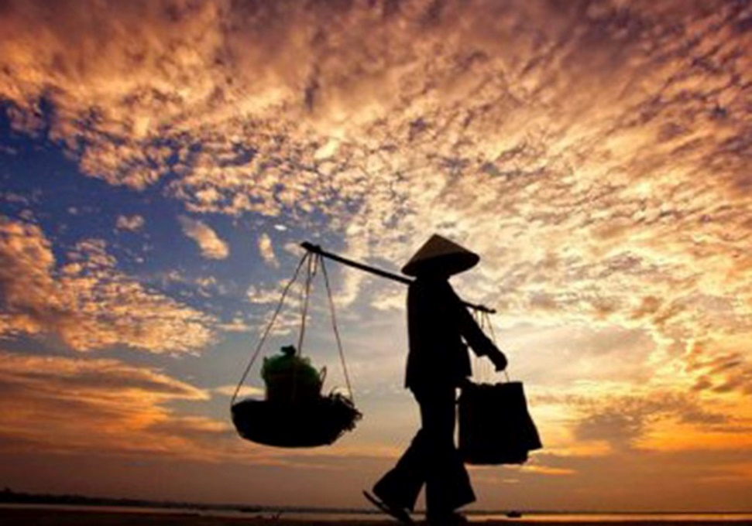

**II. Nội dung dữ liệu câu 3 phần PowerPoint:**

**LÊ HỒNG PHONG – NGƯỜI CỘNG SẢN TRỌN ĐỜI HY SINH VÌ SỰ NGHIỆP CÁCH MẠNG GIẢI PHÓNG DÂN TỘC**

Lê Hồng Phong tên thật là Lê Văn Dục, sau đổi là Lê Huy Doãn, sinh năm 1902 trong một gia đình hiếu học ở làng Đông Thôn, tổng Thông Lãng, phủ Hưng Nguyên, nay là xã Hưng Thông, huyện Hưng Nguyên, tỉnh Nghệ An. Tuổi thơ Lê Hồng Phong gắn bó với quê hương Hưng Nguyên, Nghệ An - vùng quê địa linh nhân kiệt, hiếu học, giàu truyền thống đấu tranh cách mạng.

Kết thúc bậc sơ học, Lê Hồng Phong thi đậu bằng Sơ học yếu lược, song không có tiền để học tiếp, Lê Hồng Phong đành phải bỏ học và đi làm công nhân tại Vinh - Bến Thủy. Thời gian làm công nhân ở Vinh – Bến Thủy, Lê Hồng Phong càng thấm thía hơn nỗi khổ nhục của người dân mất nước và càng nung nấu hơn ý chí tìm đường cứu nước, cứu dân. Thời gian này Lê Huy Doãn kết bạn với Phạm Thành Khôi, tức Phạm Hồng Thái, hai người trở thành bạn bè, đồng chí thân thiết trên con đường cách mạng tiếp theo.

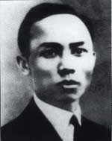

**III. Nội dung dữ liệu câu 4 phần Excel:**

|  |  |  |  |  |  |  |  |
| --- | --- | --- | --- | --- | --- | --- | --- |
|  | BẢNG HÓA ĐƠN NHẬP HÀNG THÁNG 8 | | | |  |  |  |
| TT | Tên hàng | Đơn vị tính | Số lượng | Đơn giá | Thành tiền | Chiết khấu (%) | Tổng tiền  thanh toán |
| 1 | Nồi cơm điện | Cái | 20 | 2500000 | ? | ? | ? |
| 2 | Lò vi song | Cái | 10 | 4500000 | ? | ? | ? |
| 3 | May hút mùi | Cái | 15 | 4900000 | ? | ? | ? |
| 4 | Nồi chiên không dầu | Cái | 10 | 1900000 | ? | ? | ? |
| 5 | Máy lọc nước | Cái | 5 | 5100000 | ? | ? | ? |
| 6 | Bếp từ | Cái | 10 | 9900000 | ? | ? | ? |
| 7 | Ấm đun nước | Cái | 20 | 540000 | ? | ? | ? |
| 8 | Máy hút bụi | Cái | 15 | 1600000 | ? | ? | ? |
|  | TỔNG |  |  |  | ? | ? | ? |